Зачем детям красивое письмо.

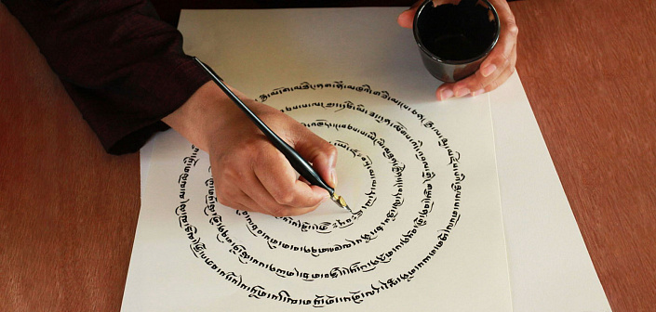

Крупнейшая японская компания, занимающаяся выпуском бытовой и профессиональной электроники, – начиная переходить к нанотехнологиям, в 80-х годах провела во очень многих странах интересный эксперимент. Искали, какие методики можно использовать в данных регионах и в данных культурах для подготовки специалистов будущего в разных направлениях. Программа длилась долго — её финансировали более 10 лет. И когда собрали данные, организаторы эксперимента были не просто удивлены, а потрясены.
Всем требованиям в наибольшей мере отвечала каллиграфия. Поэтому компания рекомендовала ввести каллиграфию с 1-го по 11-й класс во всех школах и вузах, независимо от специализации образовательного учреждения. Чтобы сформировать те самые качества, необходимые будущим специалистам в области инновационных технологий.
Ещё один интересный факт. Многие крупные фирмы Японии приглашают в обеденный перерыв учителей (сенсеев), которые занимаются с сотрудниками каллиграфией по полчаса в день. Руководители компаний считают это весьма недешёвое занятие полезным не только для здоровья, но и для развития творческого потенциала специалистов. Бесспорно, что японцы – одна из самых работоспособных наций, к тому же и креативная в области инновационных разработок. Безусловно, что здесь заслуга не только каллиграфии. Но совершенно очевидно, что это – следствие бережного отношения японцев к своей истории, традициям и корням, духовному и физическому здоровью нации.
Каллиграфия заставляет правую мозговую долю чувствовать правильность линий, структуру симметрии, ритм и темп, развивает внимательность, наблюдательность и воображение. Юань Пу пришел к выводу, что студенты, которые изучают каллиграфию, гораздо быстрее остальных воспринимают и запоминают информацию.
Китайские же специалисты раскрывают эту тему в еще более неожиданном ракурсе.
В своей статье «Каллиграфия и здоровье» доцент Пекинского института графической коммуникации Юань Пу рассказывает о влиянии каллиграфии на мозговую активность в целом и даже на продолжительность жизни. Современный каллиграф Су Цзусиань прожил 110 лет, Дон Шупин жил до 94 лет. Создатель шрифта Ци Гун, современный каллиграф, бывший член Китайской ассоциации каллиграфов, прожил 95 лет.
Считается, что из всех видов произвольных действий акт письма – наиболее сложный и трудоемкий. Положение пальцев, ладони и запястья для правильного обхвата пера, правильное положение запястья и руки в воздухе при письме, движения пером, – все это не только тренирует мышцы рук и нервы, но и затрагивает все части тела: пальцы, плечи, спину и ноги. Этот процесс влияет на психическое и физическое здоровье, развивает тончайшие мышцы рук, стимулирует работу мозга и воображение. Процесс письма также восстанавливает дыхание.
Другой китайский специалист — профессор Генри Као делает ещё более смелые выводы: практически нет таких болезней, которые нельзя было бы вылечить каллиграфией. Пациент, практикующий занятия каллиграфическим письмом, испытывает расслабление и эмоциональное спокойствие, выражающиеся в равномерном дыхании, замедлении пульса, снижении кровяного давления и уменьшении мускульного напряжения. Улучшаются ответная реакция, способность к дифференциации и определению фигур, а также способность к ориентации в пространстве. Практические и клинические исследования показали положительное влияние лечения каллиграфическим письмом при поведенческих расстройствах пациентов, страдающих аутизмом, синдромом нарушенного внимания, дефицита внимания и гиперактивностью.
Более того, развивалась способность к логическому мышлению, рассуждению у детей с небольшой умственной отсталостью; также укреплялась память, улучшались концентрация, ориентация в пространстве и координация движений у пациентов с болезнью Альцгеймера. В то же время методика была успешно применена к больным с психосоматическими расстройствами при гипертонии и диабете и таких психических заболеваниях, как шизофрения, депрессия и неврозы: у них улучшался эмоциональный фон.
Но не только на Востоке и в Европе изучают влияние каллиграфии на здоровье. О её воздействии на человеческий организм уже давно знают и отечественные специалисты. В течение 15 лет в Петербурге работала школа каллиграфии, созданная группой энтузиастов для детей с отклонениями в умственном развитии. Образовательный процесс в ней основывался на русских методических материалах XIX века. Основной принцип этого процесса заключался в следующем: прежде чем заниматься науками, искусством и ремеслами, необходимо с помощью каллиграфии заложить крепкий фундамент – основу, состоящую из трёх важных элементов: терпения, умения работать и волевого импульса. Ученикам запрещалось с 1-го по 11-й класс пользоваться шариковой ручкой.
Любой урок начинался с 15 минут занятий каллиграфией. Польза калиграфии для детей становилась очевидна уже к 7–8-му классу. Специалисты, глядя на письменные работы учеников, не верили, что так могли писать дети, к тому же с психическими и физическими отклонениями, настолько красивой, четкой и упорядоченной была форма письма. У этих детей раскрывались способности к математике, поэзии и искусству. После окончания школы многие из них поступали в лучшие вузы Петербурга, получали гранты на обучение за границей. Некоторым ребятам в итоге снимали инвалидность.
Исторический факт: во времена Императорского Царскосельского лицея Александр Сергеевич Пушкин занимался каллиграфией 18 часов в неделю.

